Наибольшее и наименьшее значения функции на отрезке.

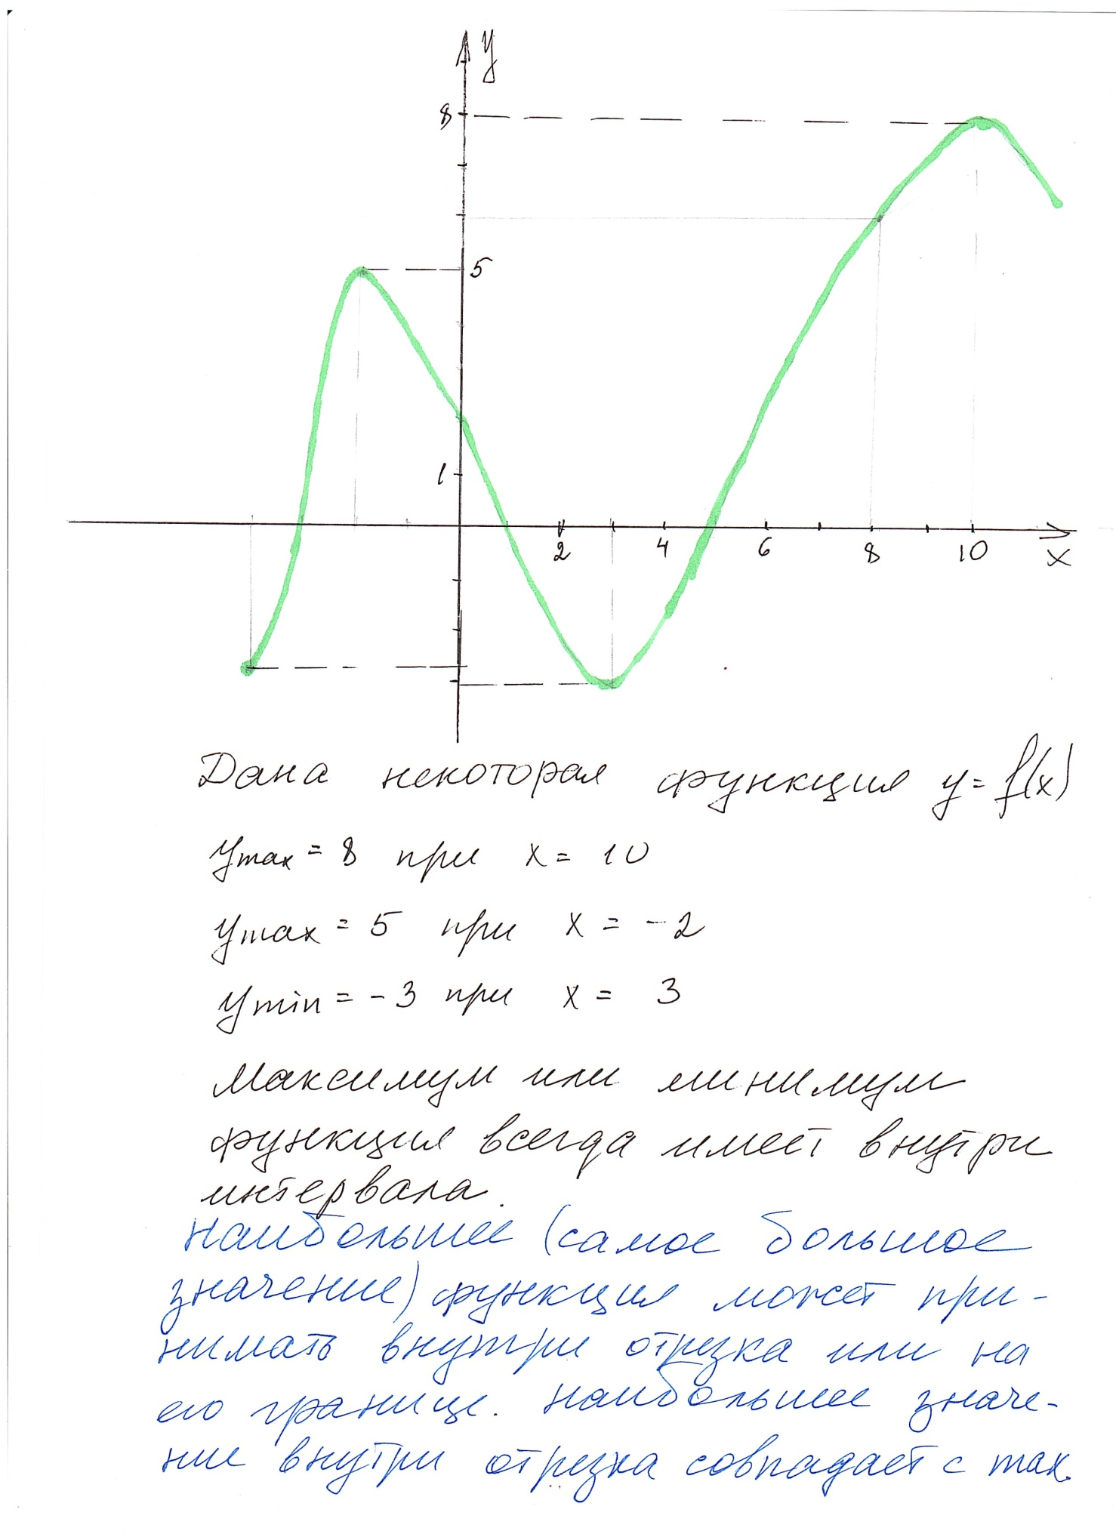

Рассмотрим отрезок $\left[0;11\right]$. На этом отрезке функция имеет максимум у = 8 при х = 10, имеет минимум у = -3 при х = 3. Эти же значения будут наибольшим и наименьшим значениями функции на данном отрезке.

Рассмотрим другой отрезок $\left[-2;8\right]$. На этом отрезке остался минимум у = - 3 при х = 3, но максимума на этом отрезке нет.

Самая высокая точка графика на этом отрезке у = 6 при х = 8, самая низкая точка графика на этом отрезке у = -3 при х = 3, то есть совпадает с минимумом.

Значит, если функция имеет **максимум** или **минимум** – они всегда находятся внутри отрезка. **Наибольшее** (наименьшее) значения функция принимает или внутри отрезка, тогда оно совпадает с максимальным (минимальным) или на границе.

Чтобы найти наибольшее и наименьшее значения функции нужно:

1. найти критические точки функции с помощью производной;
2. вычислить значения функции в критических точках, входящих в отрезок, и на концах заданного отрезка;
3. выбрать самое большое и самое маленькое значения.

**ПРИМЕР** 1: $у=х^{3}-12х^{2} на \left[-2;4\right]$

$y^{'}=3x^{2}-24x=3x\left(x-8\right)=0$ при х = 0 и х = 8 –не принадлежит отрезку $\left[-2;4\right]$, значит эту точку не рассматриваем.

$$у\left(0\right)=0, у\left(-2\right)=-8-12∙4=-56$$

$$у\left(4\right)=64-12∙16= -128$$

Значит у = -128 – наименьшее значение,

У = 0 – наибольшее значение данной функции на заданном отрезке.

**Пример 2: Найти наибольшее значение** функции *f(x) = х3 - 3х2 + 2* на отрезке *[-2; 3].*

Решение: 3x(x- 2) = 0 → x1=0, x2 = 2 – обе точки входят в заданный интервал. Находим значения функции в найденных точках и на концах отрезка, выбираем самое большое и самое маленькое значения.

у(0) = 03- 3*02 + 2 **= 2**,

у(2) = 23 – 3*22 + 2 = 8 – 12 + 2 = **- 2,**

у(-2) = (-2)3 – 3*(-2)2 + 2 = -8 – 12 + 2 = **- 18**, - наименьшее**.**

у(3) = 33 – 3*32 +2 = 27 – 27 + 2 = **2**. **у(0) = у(3) = 2 – наибольшее.**

**Пример** 3: Исследовать с помощью производных функцию и построить график: $у=2+9х+3х^{2}-х^{3}$

Найдем производную первого порядка и приравняем ее к нулю

$$y^{'}=9+6х-3x^{2}=0$$

$х^{2}-2х-3=0$ при х = -1 и х = 3.

$$у\left(-1\right)=2+9∙\left(-1\right)+3∙{\left(-1\right)}^{2}-{\left(-1\right)}^{3}=2-9+3+1=-3$$

$$у\left(3\right)=2+9∙3+3∙3^{2}-3^{3}=2+27+27-27=29$$

у(- 1) = - 3 – минимум функции,

у( 3) = 29 – максимум функции.

Найдем производную второго порядка $y^{''}=6-6х=0$ при х = 1.

У(1) = 2 + 9 + 3 – 1 = 13

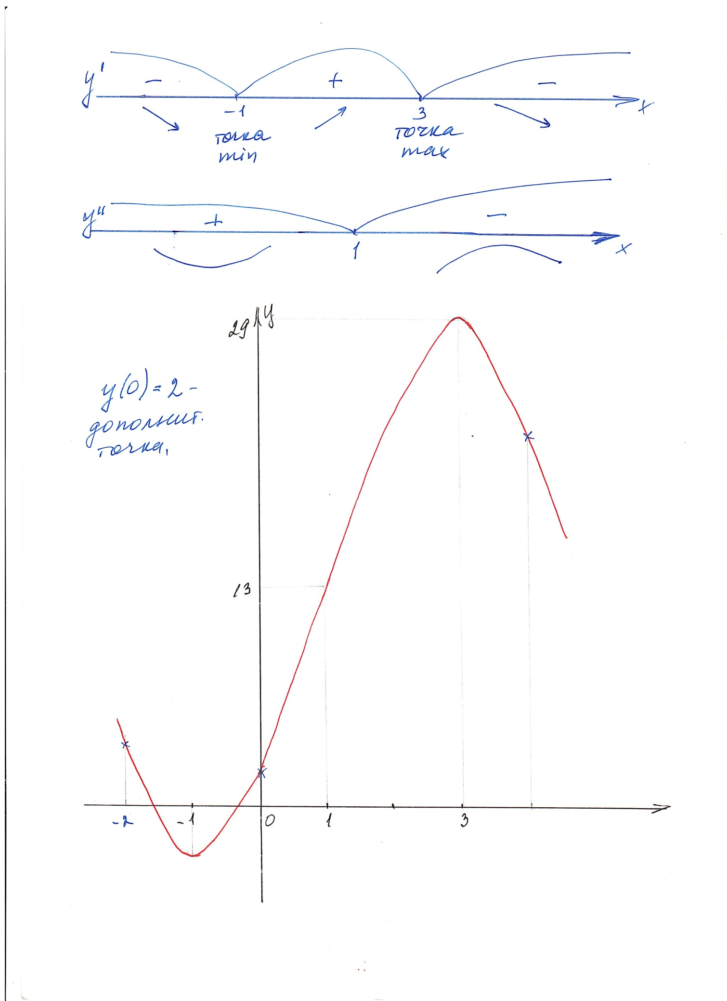

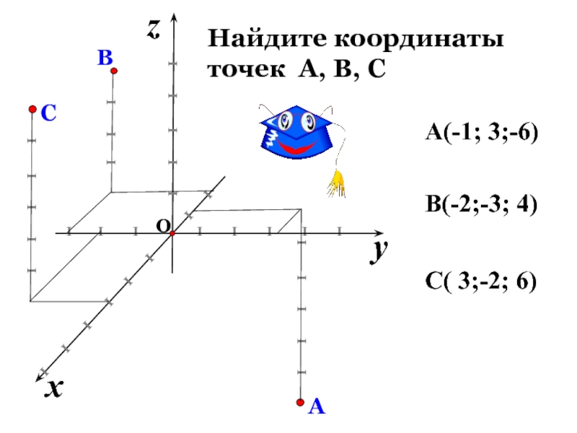

**Самостоятельно**

Найти производную функции

$у=х^{8}; у=2х^{11}; у=х^{35}$

$у= -5х^{4}; у=32х^{-5}; у=-21х^{-3}$

$у=3х^{7}-4х^{6}+17х^{3}+23х-17+π$

1. Найти производные первого, второго и третьего порядка и вычислить $у\left(-2\right) и у^{''}\left(2\right)$ для функции $y=-3x^{4}+4x^{3}+15x.$
2. Найти наибольшее и наименьшее значения функции на отрезке:
$$у=х^{3}-6х^{2}+5 на \left[1;5\right]$$

3. Исследовать функцию с помощью первой и второй производной и построить график: $у=х^{3}-3х^{2}-45х+7$
4. В системе координат построить точки А(5; 0; 2), В( 2; 3, 1), С(-3; 3; -1). Указать какая из них расположена левее, какая правее; какая выше всех, какая ниже всех; какая ближе, дальше. Найти какой-нибудь вектор, коллинеарный вектору $\overline{СВ.}$